Dzień dobry po świętach! Mam nadzieję, że wypoczęliście i macie energię do pracy ☺ Kwiecień podarował nam piękną letnią pogodę na Wielkanoc. Za to po świętach ….. zrobił nam prawdziwy „lany poniedziałek”, a od wtorku straszy zimą… wszystko w zgodzie z przysłowiem: „Kwiecień plecień …….. (dokończycie przysłowie?)

Zapiszcie kolejną datę w zeszytach:

**Dzisiaj jest środa 15 kwietnia 2020 r.**

**Temperatura = ………..℃**

Martynce i Hubertowi rodzice pomogą zapisać:

**ŚRODA 15 KWIETNIA 2020 ROK**

**TEMPERATURA = ……….℃**

Rysujemy symbol pogody do pokolorowania.

W tabelce pogody zaznaczamy pogodę.

**Zadanie 1**

O jakim miesiącu opowiadają zagadki:

Po marcu przyjeżdża  
w kwiecistej karecie.  
Przed majem odjeżdża.  
Kto taki? Czy wiecie?

…………………………………

Imię swoje zdobi kwiatem.  
Zawsze zimę z wiosną splata.  
A w ogóle bystra sztuka  
– bacz, by i Ciebie nie oszukał.

……………………………………

**Zadanie 2**

Posłuchaj wiersz i odpowiedz na pytania zamieszczone pod wierszem:

„KWIECIEŃ CIEPŁY, KWIECIEŃ ZIMNY”   
Proszę pana niech pan powie,  
czy ten kwiecień ma źle w głowie?  
Raz jest zdrowy, raz z katarem  
i tak chodzi lat już parę.  
Kwiecień ciepły, kwiecień zimny  
czy wy o tym dzieci wiecie,  
raz w kożuchu raz w sandałach  
chodzi taki kwiecień plecień.  
Proszę pani od pogody,  
czy ten kwiecień nie chce zgody?  
Sypie śniegiem, słońcem praży,  
deszcz i burza też się zdarzy.  
A Pani powiedziała co wiedziała:  
Kwiecień - plecień, bo przeplata,  
trochę zimy, trochę lata.

* Jakie części garderoby są wymienione w wierszu? Zakreśl właściwe odpowiedzi:

CZAPKA SANDAŁY PODKOSZULEK

KOŻUCH SPODNIE KOZAKI

 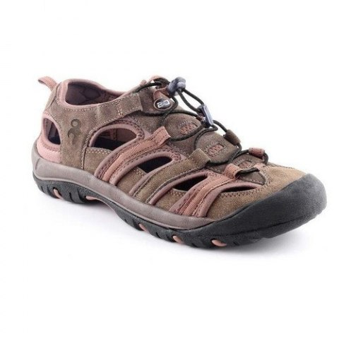 

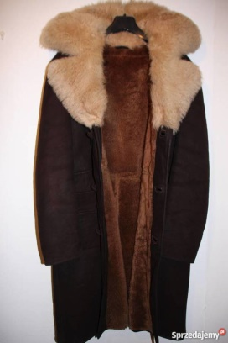  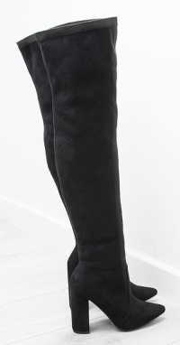

* Wypisz (lub narysuj) zjawiska pogodowe wymienione w wierszu:

………………………………………………………………………………….

* Otocz pętlą pory roku, które wymienione są w wierszu:

**WIOSNA LATO JESIEŃ ZIMA**

* Podkreśl na zielono występujące w wierszu przysłowie.

**Zadanie 3**

Przeczytaj i połącz takie same sylaby.

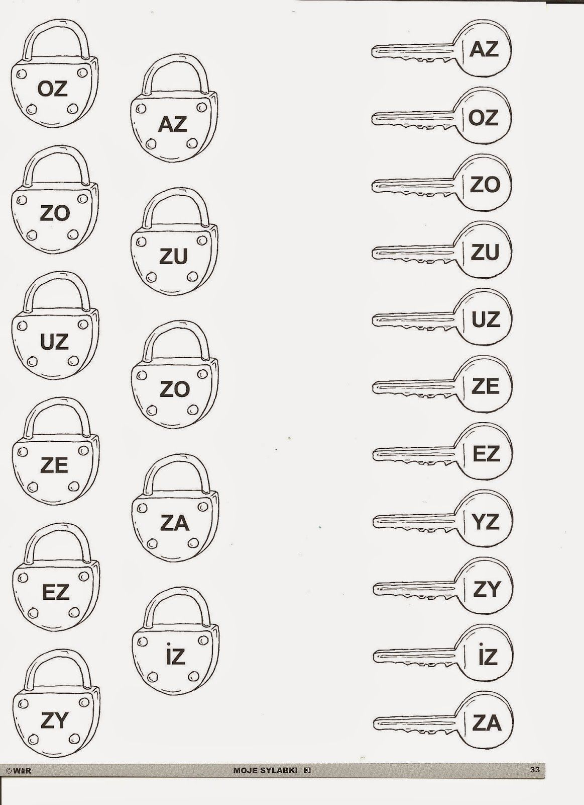

**Zadanie 4**

Pokoloruj tyle rysunków: chmurek, słoneczek, kropli deszczu, parasoli, ile kropek znajduje się po ich lewej stronie.

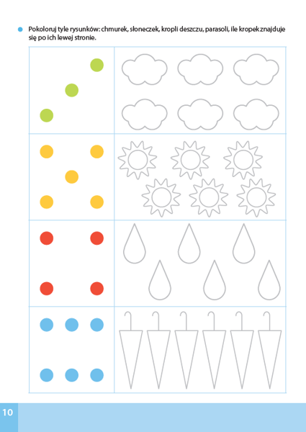

**ZRK - plastyczne**

**Zadanie 5**

Pokoloruj wedłu własnego pomysłu suknię Pani Wiosny.

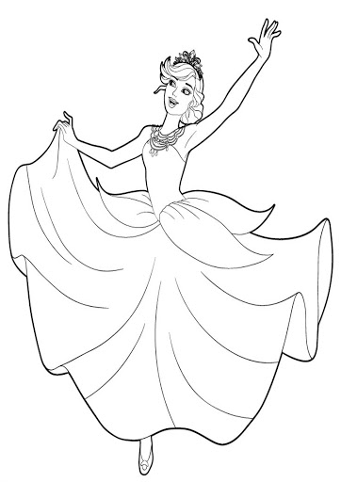

Zapiszcie kolejną datę w zeszytach:

**Dzisiaj jest czwartek 16 kwietnia 2020 r.**

**Temperatura = ………..℃**

Martynce i Hubertowi rodzice pomogą zapisać:

**CZWARTEK 16 KWIETNIA 2020 ROK**

**TEMPERATURA = ……….℃**

Rysujemy symbol pogody do pokolorowania.

W tabelce pogody zaznaczamy pogodę.

**Zadanie 6**

Od czwartku obowiązuje nakaz noszenia maseczek i rękawiczek jednorazowych w miejscach publicznych. Wklej link do wyszukiwarki GOOGLE, obejrzyj film i z pomocą osoby dorosłej uszyj maseczkę ochronną na twarz. Zrób zdjęcie gotowej maseczki (swojej twarzy   
w maseczce) i prześlij do mnie:

<https://www.youtube.com/watch?v=mv4FPGBOhBE>

**Zadanie 6**

**ZRK – muzyczne Temat : Zgadywanki i rebusy muzyczne**

Przy pomocy rodziców rozwiąż poniższe rebusy ☺

**REBUSY MUZYCZNE**

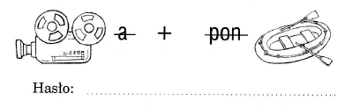

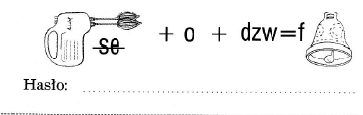

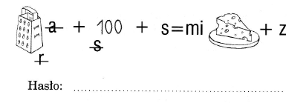

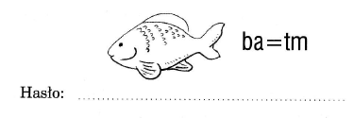

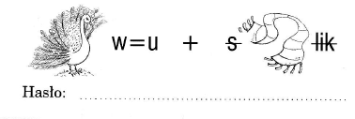

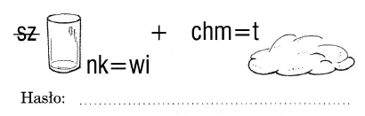

Nazwy nut na pięciolinii

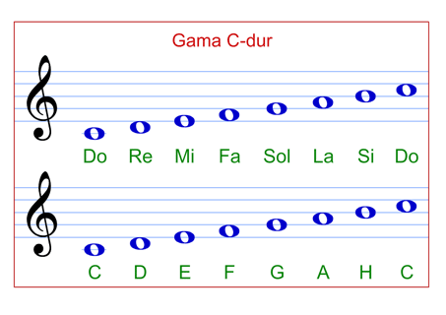

**Rebusy:**

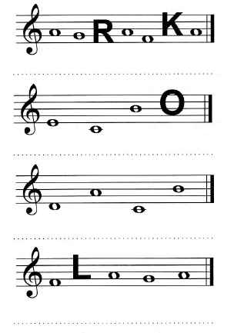

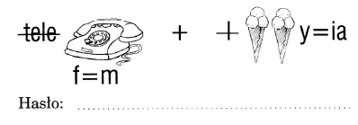

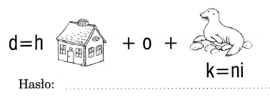

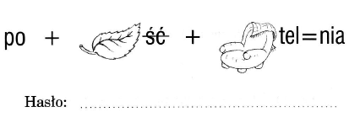

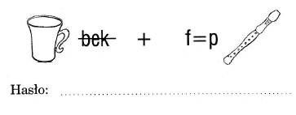

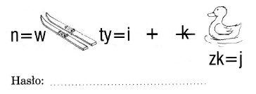

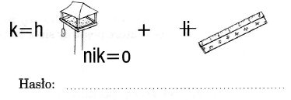

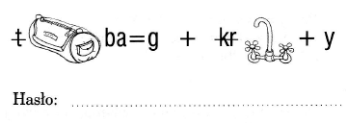

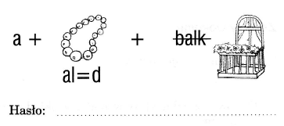

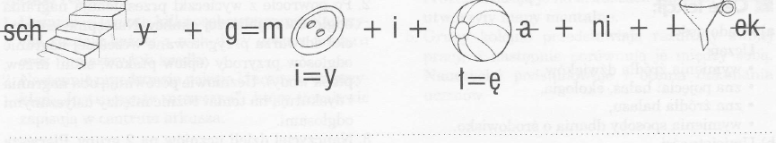

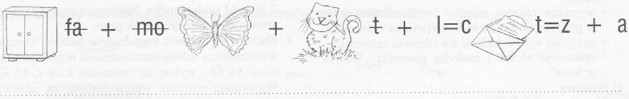

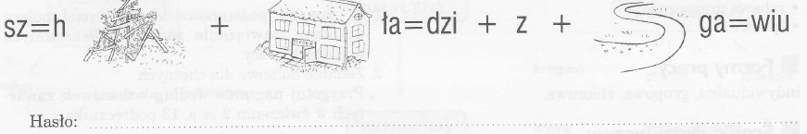

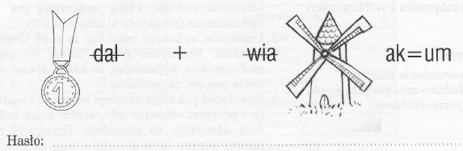

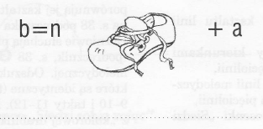

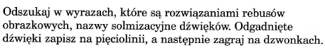

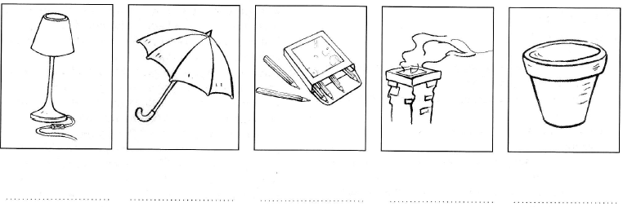

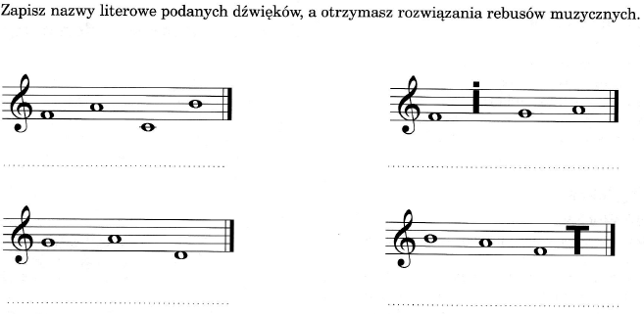

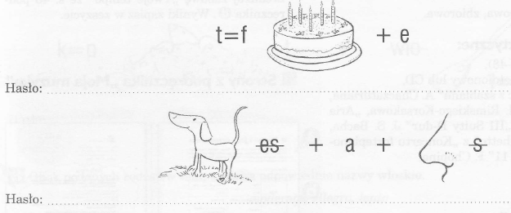

Naucz się układu ruchowego do piosenki „Taniec Połamaniec”

Skopiuj poniższy link w okno przeglądarki.

<https://www.youtube.com/watch?v=RrsdZz3wkCo>

Powodzenia ! ! ! ☺

Zapiszcie kolejną datę w zeszytach:

**Dzisiaj jest piątek 17 kwietnia 2020 r.**

**Temperatura = ………..℃**

Martynce i Hubertowi rodzice pomogą zapisać:

**PIĄTEK 17 KWIETNIA 2020 ROK**

**TEMPERATURA = ……….℃**

Rysujemy symbol pogody do pokolorowania.

W tabelce pogody zaznaczamy pogodę.

**Zadanie 7 - Zajęcia rozwijające komunikowanie się**

Ułóż zdania:

**  **







**Zadanie 8 - FOS**

Wyjdź przed dom, rozejrzyj się - czy widzisz kwitnące drzewa i krzewy? Jakie są ich kolory? Weź głęboki oddech i spróbuj poczuć ich zapach. Czy znasz ich nazwy?

**Zadanie 9**

Obejrzyj zdjęcia kwitnących drzew i krzewów.

Dobierz do nich etykiety z nazwami.

Zaznacz te, które są w twojej okolicy.

Otocz pętlą zdjęcia drzew i krzewów, których owoce są jadalne.

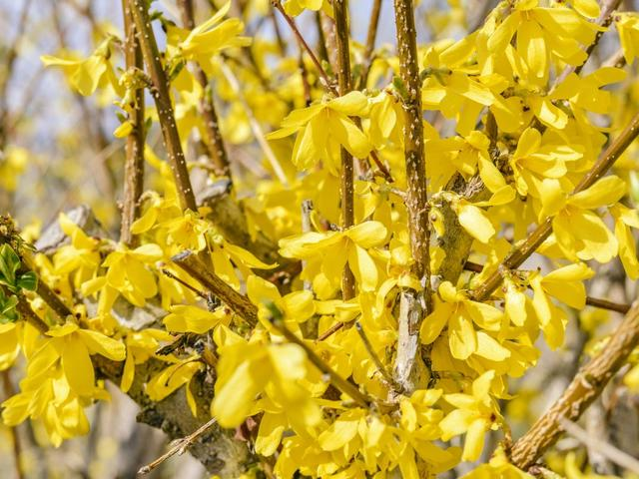 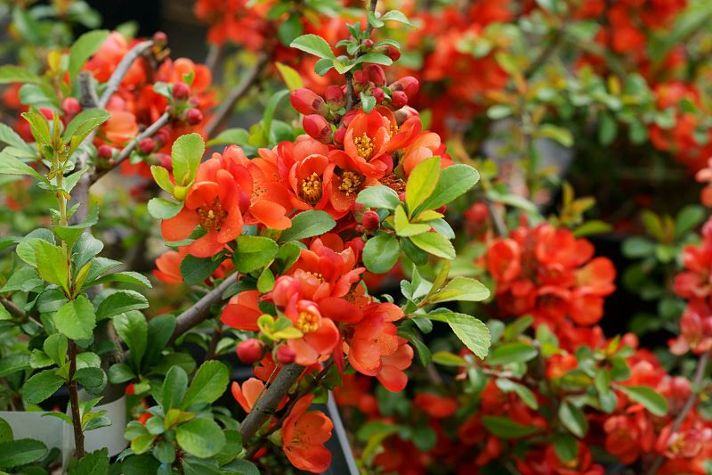

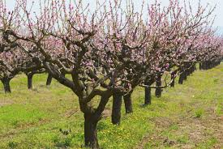 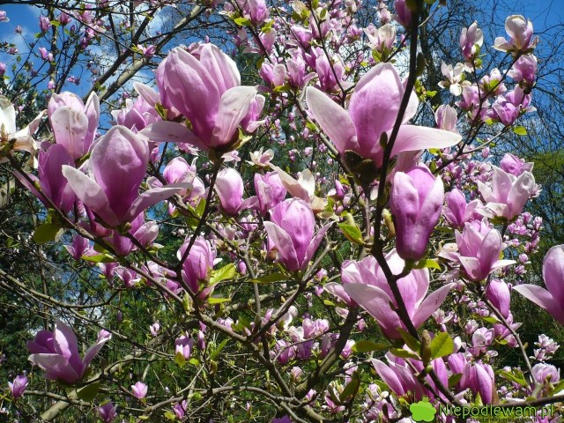

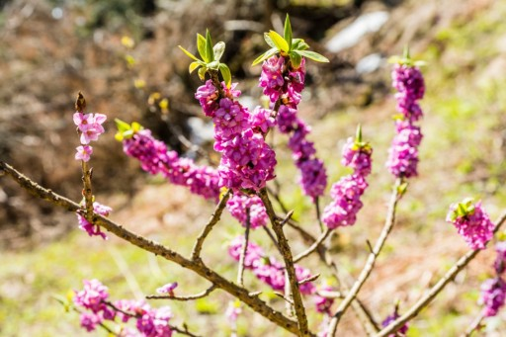 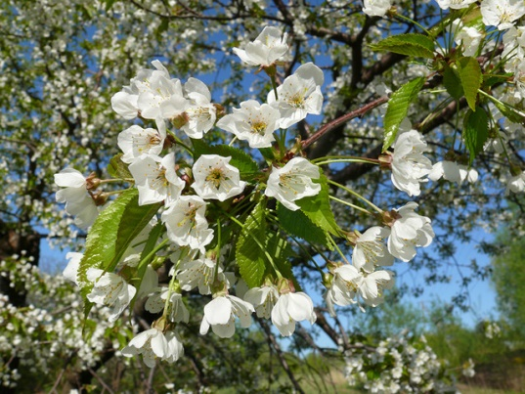

|  |  |  |
| --- | --- | --- |
| MAGNOLIA | PIGWA | WIŚNIA |
| MORELA | WAWRZYNEK | FORSYCJA |

**Zadanie 10 -**  ZRK Informatyczne

**Temat:** *Tworzenie skrótów programów na pulpicie komputera.*

**Potrzebne:** Komputer, myszka.

**Kolejność czynności:**

- proszę wejść w Start Windows, pierwsza ikonka na pasku zadań, lewy dolny róg ekranu,

- gdy się wyświetli pasek, klikamy myszką na ,,Wszystkie programy,,

- później klikamy na folder ,,Akcesoria,,

**-** gdy się otworzy prawym przyciskiem myszki klikamy na program ,,Paint,,

- wyświetlą się opcje, klikamy kopiuj (lewym przyciskiem myszki)

- później klikamy na pulpit (prawy przycisk myszki), pojawią się opcje, wybieramy ,,Wklej skrót,, (lewym przyciskiem myszki)

- gdy wszystko zrobiliśmy poprawnie mamy skrót od programu na pulpicie   
i możemy go bezpośrednio z pulpitu otwierać

- proszę to samo zrobić z programem ,,Kalkulator,, też go znajdziemy   
w ,,Akcesoriach,,

**Porady:**

W zależności od wersji oprogramowania komputera nazwy plików czy folderów mogą się między sobą różnić. Proszę się nie przejmować tym, metodą prób   
i błędów uda się na pewno.